A Tour of GO

Inhalt
A Tour of GO 6
Packages 7
Imports 8
Exported names 8
Functions 9
Functions continued 10
Variables with initilizers 12
Short variable declarations 12
Basic types 13
Print types 14
Zero values 15
Type conversions 16
Type inference 16
Constants 17
For 18
For continued 19
For is Go’s „while“ 19
If 20
If with a short statement 21
If and else 23
Switch 24
Switch evaluation order 25
Switch with no condition 26
Defer 27
Stacking defers 28
Pointers 29

Packages
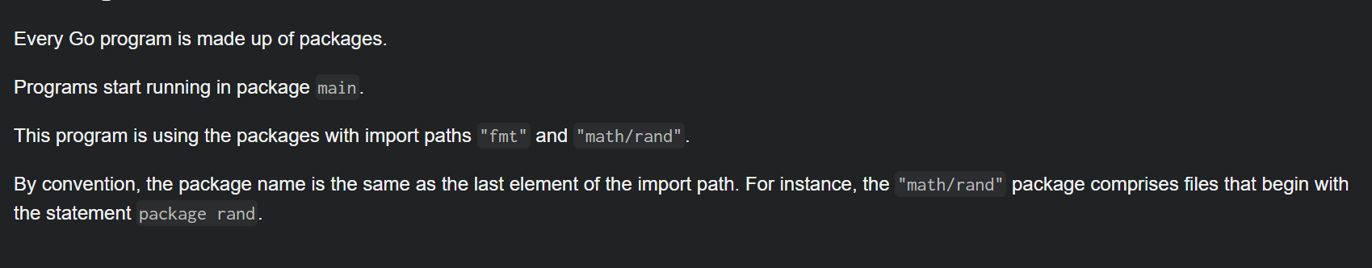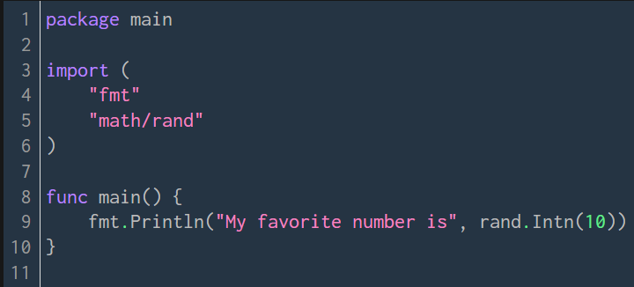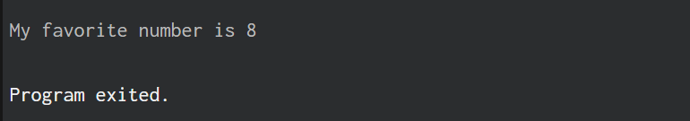

Imports
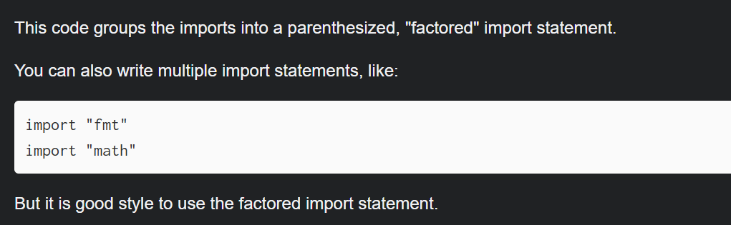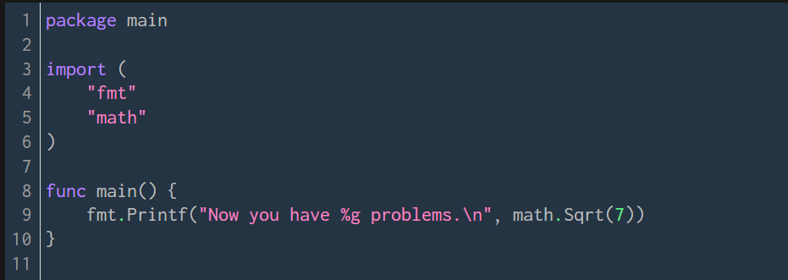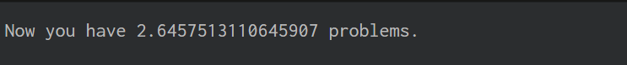

Exported names
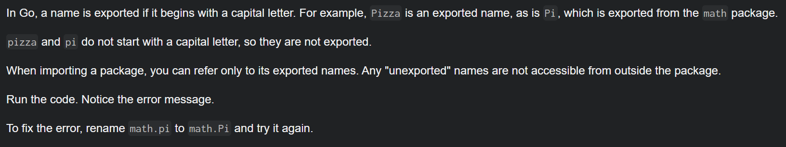

Kleingeschrieben Kommt:
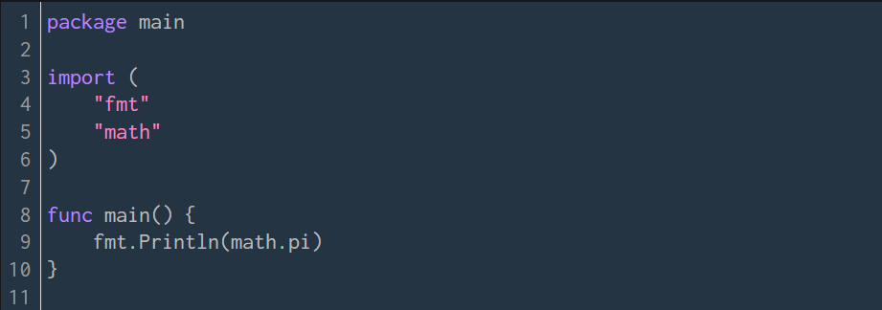
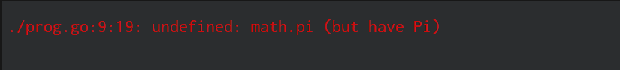

Großgeschrieben Kommt:
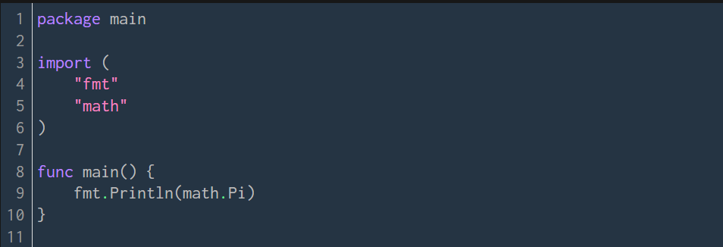
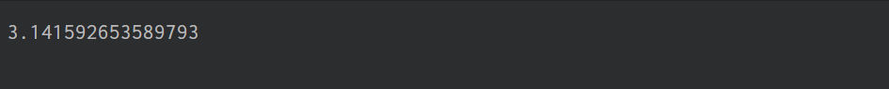

Functions

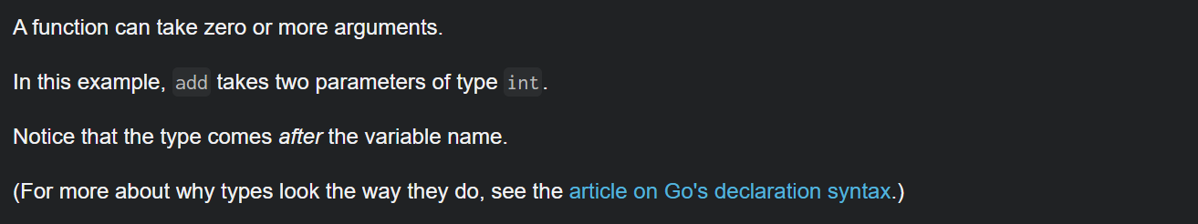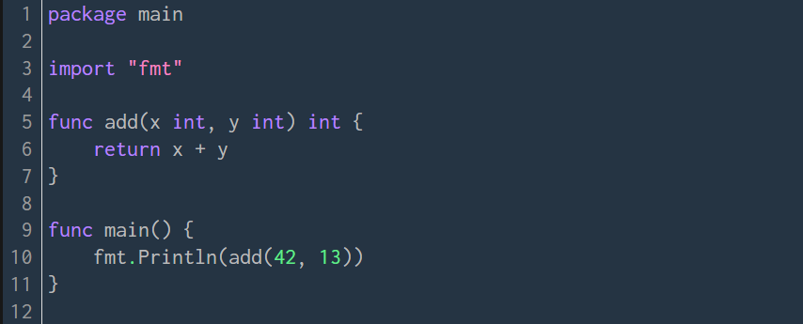

Functions continued

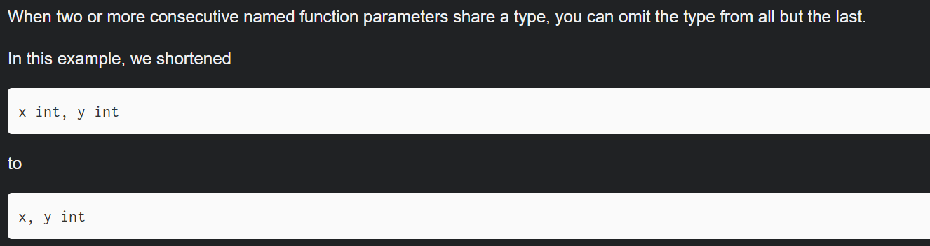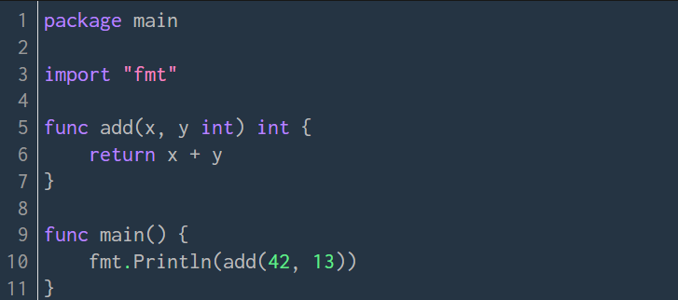

Variables with initilizers
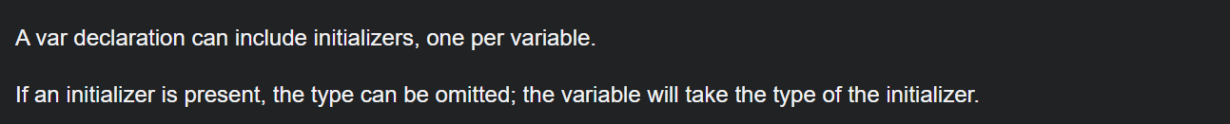
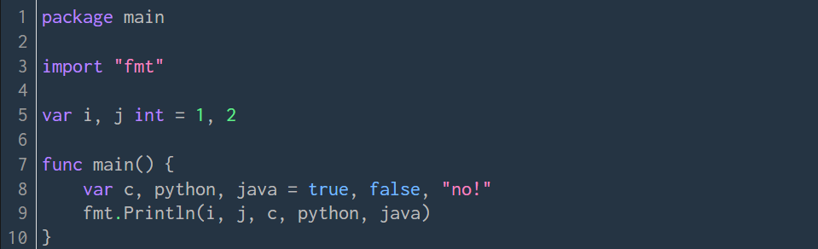

Short variable declarations
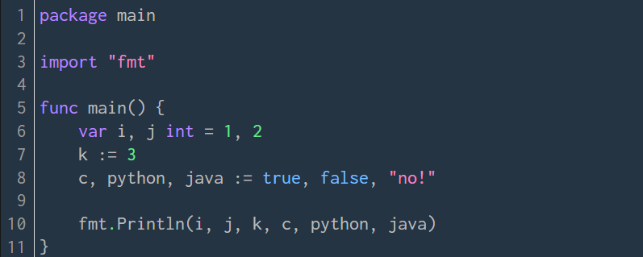
:= <- Darf nur innerhalb von Funktionen als Ersatz von „var“ benutzt werden.

Basic types

Bool => „True“ oder „False“
String => Kette
int => Integer | Zahlen
- Int8
- Int16
- Int32 = alias rune
- Int64
Die Zahl bedeutet die Maximale Bit-Länge des Integers

uint => Unsigned Integer | Nicht-negative Ganzzahlen
- uint8 = alias Byte
- uint16
- uint32
- uint64
- uniptr | passt sich bei der Länge der Systemarchitektur an 32x oder 64x
Die Zahl bedeutet die Maximale Bit-Länge der Unsigned Integers

float32 => stellt Reele Zahlen dar 32-Bit oder 4-bytes. 7 Dezimalstellen
float64 => stellt Reele Zahlen dar 64-Bit oder 8-bytes.15,95 Dezimalstellen (Ist wesentlich genau als floar32)

complex64 => Zusammensetzung aus 2-float32
complex128 => Zusammensetzung aus 2-float64

Hinweis:
- Die ganzen unterschiedlichen Datentypen sind für die Effizienz von GO verantwortlich. Gut zu kennen aber nicht besonders relevant.
- Das sizing wird Wahrscheinlich nicht nötig sein.

Print types
%v => value (Gibt den Wert wieder)
%t => type (Gibt den Typ der Variable aus)
\n => newiline (Erzeugt einen Zeilenumbruch)
%g => Wählt bei der Ausgabe automatisch zwischen Dezimalschreibweise und wissenschaftlicher Notation
%f => Dezimalschreibweise
%e => Wissenschaftliche Notation

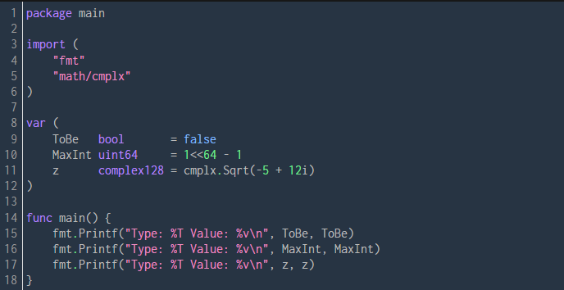
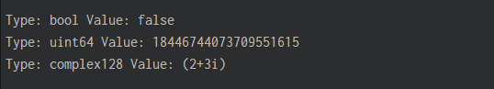

Zero values
Wenn man Variablen nicht befüllt sind das die Leer-Werte(Zero values) für die 3 folgenden:
0 – Für nummern (int)
False- für bool (boolean)
„“ – Für Strings

Code bsp:
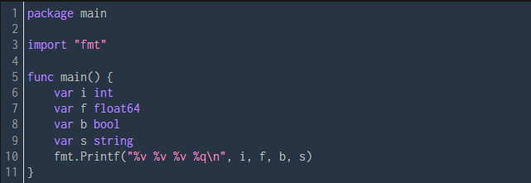

Type conversions
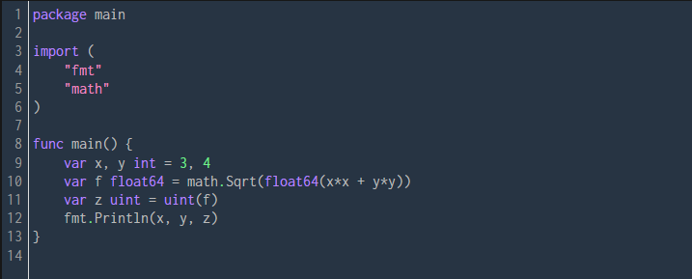

Die Pflicht Weise, wie man Datentypen konvertiert ist:
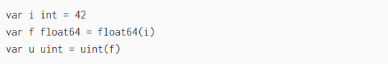

Type inference
Wenn man den Typ von einer Variable nicht festlegt, wird er automatisch gesetzt
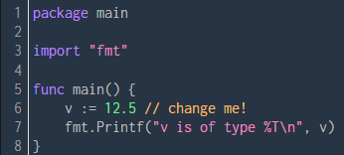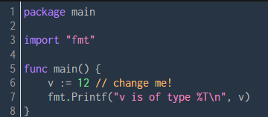
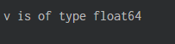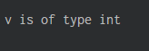

Wie bekannt bekommen verischedene zahlen Automatisch verschiedene Typen zugewiesen
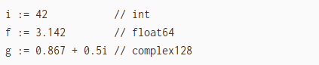

Constants

Konstanten (Constants) werden wie variablen festgelegt, es ist nur ein anderer Operator „const“

Sie können nicht mit dem „ := „Operator festgelegt werden, da dieser für „var“ steht.

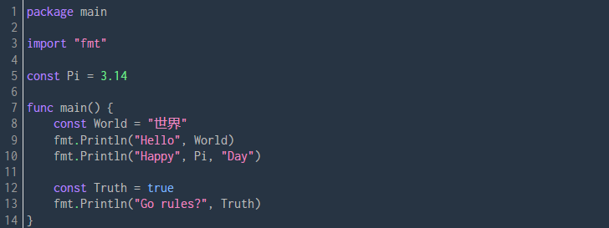
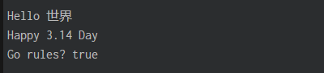
Konstante sind nicht wie Variablen. Sie sind unveränderbar und behalten den selben Wert, der ihnen zugeteilt wurde.

For

Go hat nur die For schleife, diese schleife besteht aus 3 Segmenten. Diese Segmente sind mit Semikolons; abgetrennt.
- init – wird im ersten Segment ausgeführt;
- Kondition für die schleife;
- Post Statement – gehört an das ende jeder schleife

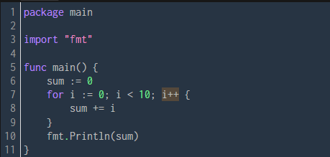
:= | var
i++ | nach jedem Schleifen Durchgang wird i um 1 erhöht
+= i | addiert die Summe mit dem i

For continued

In dieser For Schleife addiert sich die Summe so lange, bis sie nicht mehr kleiner als 1000 ist.

Die init und post Statements sind optional, aber die Semikolons müssen bleiben.

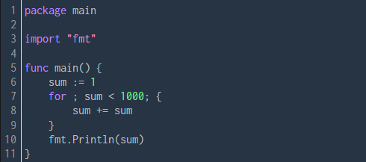
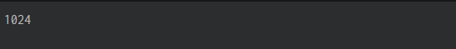

For is Go’s „while“

Es gibt kein „while“ in GO. Anstatt wird auch „for“ benutzt
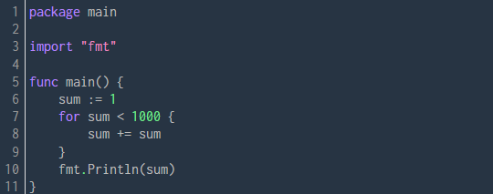
Die Ausgabe ist gleich, der einzige unterschied ist, dass die Semikolons wegfallen. Warum? Keine Ahnung, das Tutorial wollte bestimmt das ich mir doppelte Arbeit mache

If

Das „If“ Statement in GO ist wie der „for“ loop. Der Ausdruck darf nicht normal geklammert werden, sondern braucht die geschweiften klammern.
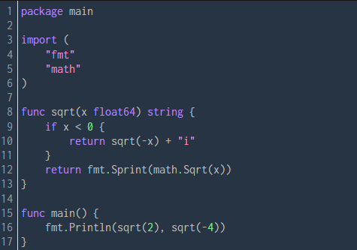
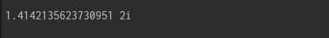

If with a short statement

- Func pow(Power) ist die Funktion für das hoch rechnen.
- In func main()werden die werte für die pow Funktion gegeben.
- Da der 2 teil pow(3, 3, 20) den Grenzwert 20 überschreitet, wird 20 ausgegeben.

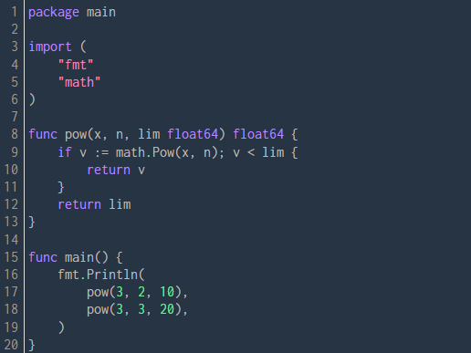


If and else
- Wenn die Potenz höher als der Grenzwert (lim) ist, gibt das Programm nur den Grenzwert aus. Durch den else Block kommt eine Ausgabe hinzu die auch die Potenz mit ausgibt.
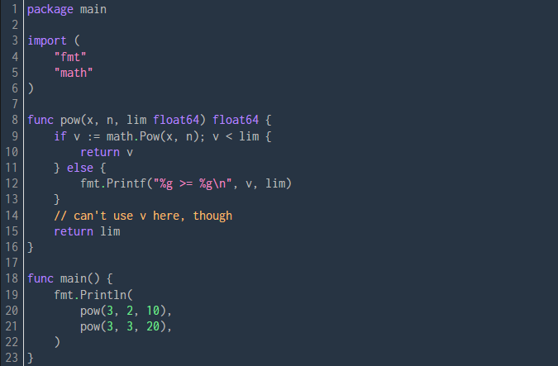
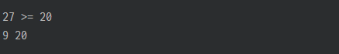

Switch
Ein switch ist ein Kürzerer weg, um if-Esle Statements aufzustellen. Er führt die Cases aus die zur Bedingung Aussage passt.

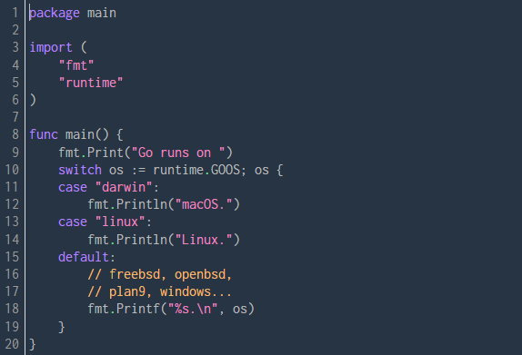
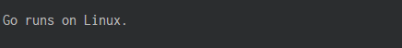

Switch evaluation order
- Es wird der Aktuelle tag + die zeit ermittelt und daraus wird today.
- Der Default Case wird gecallt, weil sonst keine anderen Cases zutreffen.
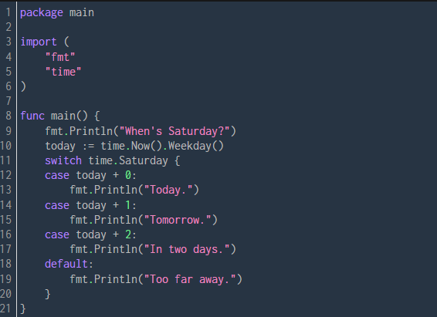
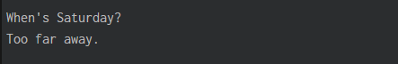

Switch with no condition

- In dieser Switch Funktion, gibt es keine Kondition, die ein Case erfüllen soll. Es wird nur die Zeit aufgenommen und die Cases checken die aufgenommene Zeit wird gegen gecheckt.
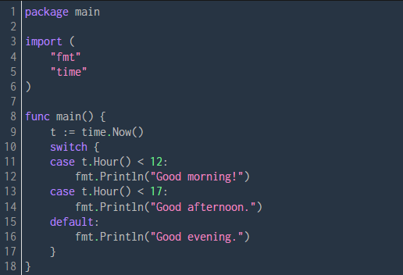

Defer
- Das Defer Statement verschiebt die Ausführung der Funktion, bis die umgebene Funktion wieder zurückläuft
- Also wird erst „hello“ und dann „World“ geprintet.
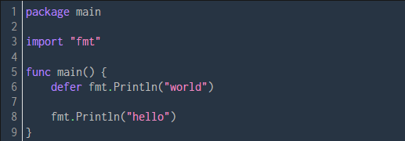
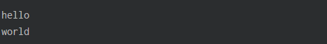

Stacking defers
- Bevor die Schleife ausgegeben wird, werden zuerst „counting“ und „done“ geprintet. Das liegt an dem defer vor dem fmt-Println(i). Das i wird erst als letztes geprintet.
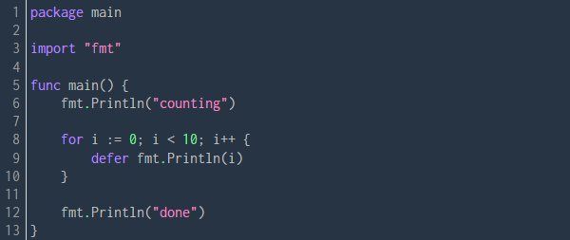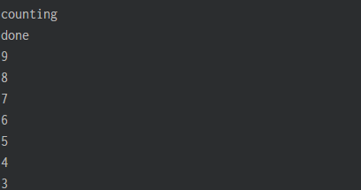

Pointers
- T* => * ist der Pointer zum operator T

;otteöware verbindugn tiwschen2 2 softearen,
n8n verbindet software generisch miteinadernder
1340 Intigration ndei vorgeferigt sind
Ziel ist es eine app das n8n in der Lage ist mit dem d.velop system kommuniziert
3 module zuer verfügung gestellt und im n8n bereich zu veröfflentlichen
Login funktion
Schuche nach dokumenten
Dokument Importierren attribut akktuelisierung

Proof of concept n8n – wir haben bewiesen das es technisch möglich ist (Nicht vollständoig) mann weiss das es geht

Vorhandenes repo (Link hier)

Noode type ebhook
Webhook | Event und trigger

